Dative verbs in French: A corpus-based study of change

SUPPLEMENTARY MATERIALS

S1 Semantic shift: the case of servir
In this section, we elaborate on the semantic shift that occurred in servir – our highest frequency MTD verb spanning the entire period in question –, which led to our decision to exclude it from the analysis.
Until Commynes (ca. 1500), servir predominantly occurs with human objects, and object clitics are marked as accusative about five times more often than dative (see ratios in Figure S1). The relative stability of this alternation suggests free variation, either within the same author or among texts/authors as in (S1).
(S1) a. Se lui servez, l' onur del camp ert nostre.
'If you serve him, the honour of battlefield will be ours.'
(La Chanson de Roland, 1100; MCVF-V,74.877)
b. […] la ou elle trueve les honmes qui l'ainment et le servent, elle s'encline et se tient et demeure avoecques euls.
'where she finds the men who like her and assist her, she bows, stays and remains with them.'
(Froissart 2, 1370; MCVF-P, 198.1197)
By the 16th century, servir in the sense of 'assist; fulfil certain duties' is rarely attested with a dative clitic. By this period, accusative clitics of the kind shown in (S2a) are on the rise, and in modern standard French, this meaning of servir is strictly transitive (S2b), consistent with other Type III verbs.
(S2) a. C'est ce qu'il luy fit connoître en toutes les rencontres où il se présenta quelque occasion de le servir.
'This is what he made him know in all the encounters where there was an opportunity to serve him.'
(Adrien BAILLET: La Vie de Monsieur Descartes, 1691)
b. Il est toujours prêt à servir ses amis; Servir le roi
'He is always ready to help his friends; To serve the king'

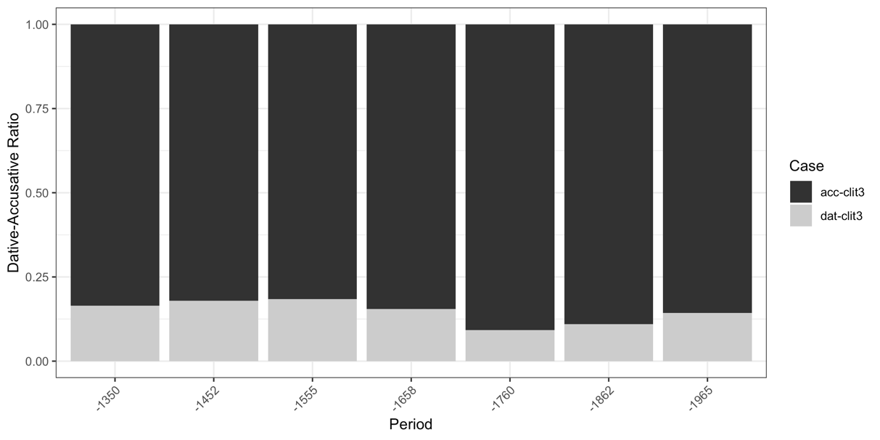
Figure S1: Dative ratios of servir
Notice, however, that Figure S1 does not suggest a replacement of the dative object by an accusative equivalent. Indeed, it appears that the dative has had a come-back in the 20th century. The confound here is the rise of an extended use of servir with inanimate subjects meaning 'be useful to someone'. This use of servir is already common in the 16th century, shown in (S3a,b) as is a closely related use that specifies the use or function of the subject in a prepositional phrase (S3c,d). Unlike Type III verbs, the dative object of this newer meaning of servir is stable into modern French (S3e) patterning like a Type I MTD.
(S3) a. Il me semble qu'en cest endroict de feu leur servent les glassons.
'It seems to me that, in this place of fire, ice cubes are useful to them'
(M. de Navarre, 1536)
b. ne excuse qu'il sceust faire ne luy servit en riens
'no excuse that he could make was useful to him in any way'
(Bayart, 1527)
c. et celle souvenance seule luy servoit de nourriture
'and that memory alone served her/him as nourishment'
(Jeanne FLORE: Contes amoureux, 1537)
d. qui lui servira de caractéristique pour distinguer par classe chaque genre de combinaison
'which served her/him as characteristic to distinguish by class each type of combination'
(Charles de BROSSES: Formation méchanique des langues, T. 2, 1765)
e. Ce livre lui a bien servi (dans son travail/de cale-porte)
'This book was very useful to her (in her work/as a doorstop).'
Since these two meanings of servir ('assist' and 'be useful') are formally indistinct to the parser, they are both extracted from our corpus as one and the same MTD. These conflated data therefore give the impression of a dative-marked internal argument being maintained with servir. We therefore eliminated servir from our quantitative analysis.

S2 Proportion of dative versus accusative clitics
Figure S2 presents a per-year analysis of the data summarized by the binned bars in Figure 2 (Section 4.2). It contains two plots, one based on verb types (lemmas) and the other on tokens, both smoothed for better legibility. The token-level trends confirm the patterns observed for types. Across the tokens of dative and accusative clitic pronouns (excluding servir), no individual text contributes more than five verb types. Overall, the data confirm stable variation up to the mid-sixteenth century. Although the number of types per text remains very small (typically between 1 and 3) the distribution is remarkably consistent, with a slight overall preference for the dative variant. After the mid-sixteenth century, however, the use of the dative becomes less consistent across texts, and accusative forms begin to generalize.

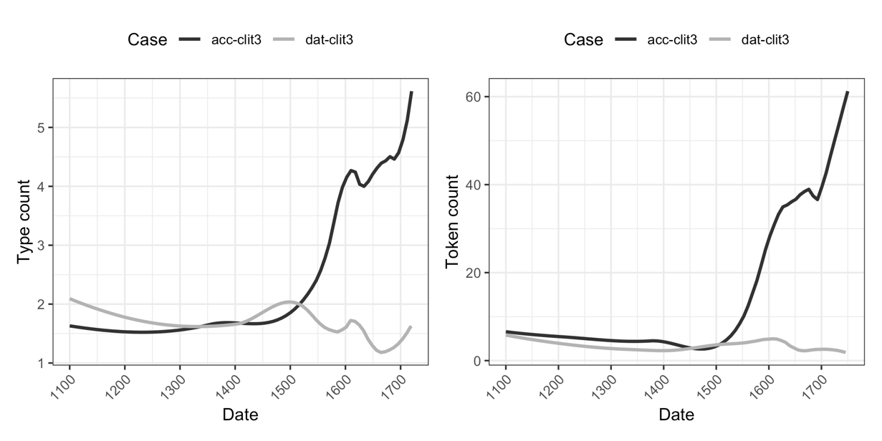
Figure S2: Accusative and dative clitics with per year for Type III (except servir)
S3 Beyond monotransitivity: influence of valency patterns on case selection
An additional factor that may explain why some verbs shift from dative to accusative marking, while others remain stable, involves the frequency with which verbs appear in monotransitive constructions relative to other valency patterns. Specifically, it is possible that verbs appearing more consistently as monotransitives maintain dative marking longer, while verbs frequently found in alternative structures shift more rapidly to accusative. To examine this possibility, we calculated the ratio of monotransitive occurrences for Type III verbs in both Clusters 1 and 2. Figure S3 presents the average proportion of monotransitive occurrences relative to the total observations, averaged across verbs within each cluster.
The results reveal notable differences. Cluster 1 verbs show a significantly higher proportion of monotransitive usage in Old French, more than double that of Cluster 2 verbs. However, this proportion decreased sharply until the mid-16th century. One possible interpretation is that maintaining dative marking requires verbs to exceed a certain threshold of monotransitive occurrences. In Old French, Cluster 1 verbs fulfilled this condition, which could explain their initial stability, but as their monotransitive usage declined, they lost the necessary conditions to preserve dative marking. This correlation remains of course speculative at this stage, and further detailed research would be necessary to establish more robust conclusions regarding the relationship between valency patterns and case selection.
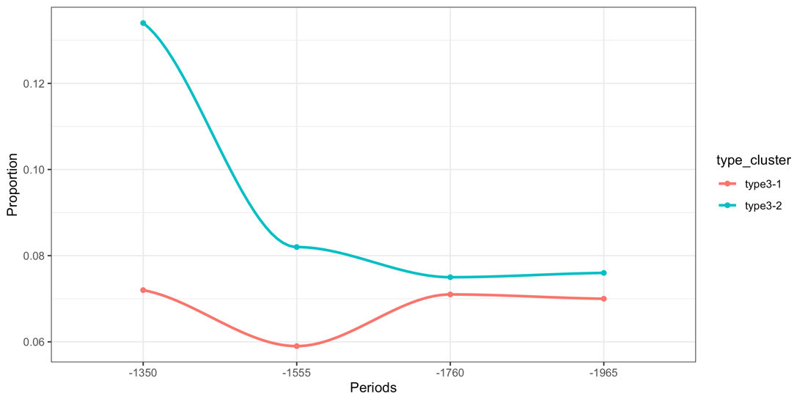
Figure S3: Proportion of monotransitive uses of Type III verbs over the total of observations

S4 Type II and Type III verbs: Examples
For each verb of Type II and III (see Table 1), we give one example of monotransitive use with direct and indirect object.
Type II
désobéir
Le roi n'aime pas qu'on le désobéisse;
(Mme SÉVIGNÉ (de): Correspondance : t.1 : 1646–1675 (1675))
Je lui désobéis un peu, car il m'envoie à Bourbon
(Mme SÉVIGNÉ (de): Correspondance : t.2 : 1675–1680 (1680))
échapper
que, des que il le tint as mains et il furent seul per a per n'i a neant del eschaper, ne del ganchir, ne del desfandre,
(1177-YVAIN-MCVF-R,100.3478)
…mais en la fin il se desfendit tellement qu'i leur eschappa et s'en fuyt par la chambre.
(Philippe de VIGNEULLES: Les Cent Nouvelles nouvelles (1515))
nuire
Dont, de despit, ta villenie enorme fit flamboyer de nuyt ceste cité, non pour sans plus la nuire en telle forme, mais alumer seditïon difforme de bende à autre en tel perplexité.
(Jean LEMAIRE DE BELGES: La Concorde du genre humain (1509))
…à celle fin qu'ils se puissent mieux entretenir et se garder contre le froid, le chaud, la pluye, les vents, et contre ceux qui leur voudroient nuire:
(Guy de BRUÉS: Les Dialogues de Guy de Brués contre les nouveaux académiciens (1557))
obéir
moult l'oubeïrent;
(137X-PRISE-MCVF-R,.784)
Son maistre d'ostel, pour luy obeir, s'en alla au marché
(146X-CNNA-MCVF-P,580.11725)
ressembler
Cesti Servius Tullius regna quarante et deus ans par tele meniere que se il eust horez en successeur roy bon et atrempé, si fust il assés grief de l'avoir resemblé.
(Pierre Bersuire: Les Décades de Titus Livius [1re décade, livre I] (1354))
…tantost que l'enfant est né et pour plus complaire le pere, comme dit est, disent ainsi que bien luy ressemble, …
(Philippe de VIGNEULLES: Les Cent Nouvelles nouvelles (1515))
survivre
Que si l'on se mettoit en peine des événemens, ce n'étoit que pour luy, et peu songeoient à le survivre.
(Antoine Gombaud MÉRÉ chevalier de: Les Conversations (1668))
Entre ces dix qui lui survécurent il y avoit six filles, qui ont été toutes religieuses à Port- Royal;
(Robert ARNAULD D'ANDILLY: Mémoires : t.1 (1667))
Type III
aider
Ce fut pourquoy elle l'envoya prier de la conseiller, et l'aider en telle detresse.
(Claude FAUCHET: Declin de la maison de Charlemagne (1602))
Jupiter voyant sa malice, luy commanda de se retirer d'aupres de luy, puis qu'il luy aydoit de la sorte, et dit au destin qui estoit son voisin qu'il eust soin de le faire manger.
(Charles SOREL: Le Berger extravagant (1627))
applaudir
Et son coeur à railler trouveroit moins d'appas, S'il avoit observé qu'on ne l'applaudît pas.
(MOLIÈRE: Le Misanthrope (1667))
Chacun lui applaudit en se reservant le droit de s'en mocquer à loisir.
(François HÉDELIN, abbé d' AUBIGNAC: La Pratique du théâtre (1657))
assister
Et la forme de le depescher, apres l'avoir de bouche informé de sa charge, est que, de ceux qui l'assistent, trois tiennent debout autant de javelines sur lesquelles les autres le lancent à force de bras.
(Michel de MONTAIGNE: Essais : t.1 (livres 1 et 2) (1592))
Tandis que le Duc délibère et qu'il poise à part soy le danger qu'il encour, s'il se met en chemin, et celluy que ses amis peuvent attendre, s'il ne se va présenter pour leur assister.
(René de LUCINGE: Dialogue du François et du Savoysien (1593))
commander
Nous ne voyons nos Rois Thebains Plus amis pour estre germains: L'ambition qui les commande, Ne permet qu'en sincere amour Ils tiennent le sceptre par tour,
(Robert GARNIER: Antigone ou la Pietié (1585))
et comme ils ont authorité à leur commander, aussi leurs fils sont fort volontaires à leur obéir.
(Jean CALVIN: Institution de la religion chrestienne : livre quatrième (1560))
congratuler
Donner occasion à quelqu'un de congratuler à son ami
(Nicot, Thresor de la langue francoyse, vol.1, 1606, in ARTFL Dictionnaires d’autrefois)
En ce jour où l'Eglise est occupée à leur congratuler
(Bossuet, Premier sermon pour la fête de tous les saints, 1649, in Colin 1897, 151)
conseiller
Je le conseillois si bien, luy disant tousjours qu'un jour il s'en trouveroit fasché, et luy adviendroit quelque scandale!
(Pierre de LARIVEY: Le Laquais : comédie (1579))
Si fera bien, pourveu que vous luy conseilliez, car elle ne croit qu'en vous.
(Odet de TURNÈBE: Les Contens (1584))
consentir
et quoy que le jeune prince le luy permit, si fust -ce avec un visage qui tesmoignoit assez que ce n'estoit que pour le respect du roy qu'il le consentoit.
(Honoré d' URFÉ: L'Astrée : t.3 : 3ème partie : livres 1 à 12 (1631))
Nostre victoire ne gist pas a ne les sentir point, mais a ne point leur consentir;
(FRANÇOIS DE SALES saint: Introduction à la vie dévote (1619))
contrarier
il faut peser ce qu'ils disent, et sçavoir s'ils s'acordent avec les autheurs approuvez, ou s'ils les contrarient, diligemment examiner leurs raisons, et le temps de la composition des livres.
(Claude FAUCHET: Fleur de la maison de Charlemaigne (1601))
De parer le temps qui leur contrarie, n'est au pouvoir de l'homme,
(Olivier de SERRES: Le Théâtre d'agriculture et mesnage des champs : t.1 (1603))
contredire
Car, comme j'ay dit ailleurs, n'ayant jamais veu Thevet, que je sache, ny receu desplaisir de luy pour mon particulier, ce que je l'ay contredit en ceste histoire est seulement pour oster le blasme qu'il avoit voulu mettre sus à l'Evangile…
(Jean de LÉRY: Histoire d'un voyage faict en la terre du Brésil (1578) : 2e éd., 1580 (1580))
…sinon de vivre en toute paix et douceur avec nos familliers amis, sans leur estre ne mal- gracieux, ne moleste; ny tascher de leur contredire à tous propos;
(Blaise de VIGENÈRE: L'Histoire de la décadence de l'Empire grec, et establissement de celuy des Turcs, comprise en dix livres par Nicolas Chalcondyle [trad.] (1577))
démanger
ils se plongent dans l'eau la plus fraîche, et ils font ainsi disparaître ce qui les démangeait;
(Louis-Narcisse BAUDRY DES LOZIÈRES: Voyage à la Louisiane… (1802))
Lesquelz se grattans où il ne leur démangeoit point, s'en retournèrent avec un pied de nez.
(Jacques YVER: Le Printemps (extraits) (1572))
dominer
Et pour ce, cellui ouquel tel puissance dommine doit par
droit estre appellé sires et maistres des autres hommes
(Pizan, Livre de la Paix, 1412–1413, 174–175, in DMF2009)
Ceulx qui ont accoustumé de domineer aux aultres […] ne
sont point cruelz envers ceulx quilz veinquent.
(Seyssel, trad. de Thucydide, 1527, I, 8 (23r), in Huguet 1925–1967)
empêcher
Car ou Amour voudra faire cette harmonie entre les hautes et basses personnes, Folie se trouvera pres, qui l'empeschera: et encore es lieus ou il se sera ataché.
(Louise LABÉ: Sonnets, Élégies, Débat de folie et d'amour (1555))
de maniere que la debilité leur cause le bien que cette juvenile chaleur leur empeschoit.
(Claude de TAILLEMONT: Discours des Champs faëz. A l'honneur, et exaltation de l'Amour et des Dames (1553))
endoctriner
Le pere et la mere, voyans l'aptitude de son entendement, ordonnerent troys moult prudens docteurs pour l'endoctriner;
(Alain BOUCHART: Grandes croniques de Bretaigne, t.1 (1514))
Cum Diex endoctriné li ha
(Boron, Le Roman de l'estoire dou Graal (1199) p.88; TFA)
ennuyer
et lors ne leur fault rien oster, affin qu'on ne les ennuye et fasche trop souvent, et s'en fuyent par desespoir.
(Claude Cotereau: Les douze livres de Lucius Junius Moderatus Columella des choses Rusticques (1551))
Ores crinssoit le pouvre homme les espaules et se remuoit et faisoit diverses grimaches. La dame s'en apparceut bien qu'il luy ennuyoit, mais elle pensoit que ce fut pour haste d'aller autre part
(Philippe de VIGNEULLES: Les Cent Nouvelles nouvelles (1515))
favoriser
Croy moy AUBERT, il te faut changer de propos, car tu as un trop fort adversaire, joint que le droit le favorise en tout.
(Guy de BRUÉS: Les Dialogues de Guy de Brués contre les nouveaux académiciens (1557))
Or, tant s'en faut que ce passage leur favorise, que nous le pouvons retourner contre eux
(Jean CALVIN: Advertissement contre l'astrologie judiciaire (1549))
fuir
Quand elle vit qu' il la fuyoit ainsi , et qu' elle n' avoit a qui tencer ne monstrer sa devoiée maniere, elle se mist en la queste de luy
(146X-CNNA-MCVF-P,489.10229)
Quant il vit qu'il se travailloit en vain comme celluy qui ne povoit ses ennemys ne leur avoir prendre ne retenir, pource que tous luy fuyoient par eaue de forteresse en forteresse, il ordonna qu'il feussent en souffrance par treve, en attendant que Decius Brutus venist à toutes ses nefz;
(Alain BOUCHART: Grandes croniques de Bretaigne, t.1 (1514))
incommoder
par-ci par-là, en plusieurs arbres et en divers endroits, sans les incommoder,
(Olivier de SERRES: Le Théâtre d'agriculture et mesnage des champs : t.1 (1603))
Failloit il que ce feust en incommodant à mon roy?
(Rabelais, Gargantua (La Harangue Faicte par Gallet à Picrochole), p.283; (1534) ARTFL Frantext)
insulter
Le dessein des Espagnols qui sçavoient qu'Ardres estoit en fort méchant estat, sans dehors, sans contrescarpe, et presque sans garnison, estoit de l'insulter:
(Roger de BUSSY-RABUTIN: Les Mémoires de messire Roger de Rabutin, comte de Bussy: t.2 (1696))
…les blasphêmes de ceux qui lui insultent, qui se moquent de lui en secouant leurs têtes, et qui lui disent, (...);
(Jacques ABBADIE: Traité de la vérité de la religion chrétienne : vol. 1 (1684))
offenser
Or il advient que ceulx-là mesme envers lesquels Dieu avoit ainsi desployé sa vertu, ne cessent de l'offenser jusques à ce qu'ils sont tous exterminez au desert par sa juste vengeance.
(Jean CALVIN: Des scandales (1550))
Se ung homme marié habite a la femme de son compere ou
autre mariee, il meismes se clost la porte de paradiz
encontre au visage, ne jamais ne lui est ouverte, fors par
cellui a qui tant a offensé, quant il luy a pardonné.
(Les Evangiles des Quenouilles 2, 1466, 132; DMF2009)
persuader
De quel nouveau maintien le pourray-je aborder? De quels termes choisis pour le persuader?
(Jean de SCHÉLANDRE: Tyr et Sidon ou les Funestes amours de Belcar et Méliane (1608))
La nature qui se cherche tousjours luy persuade aussi - tost qu'il est impossible de vivre long- temps sans prendre quelque soulagement et consolation
(Jean-Pierre CAMUS: Palombe ou la Femme honnorable (1625))
prier
Pour ce, dictes moy qui il est affin que demain je le prie et qu'il viengne disner ceans.
(Philippe de VIGNEULLES: Les Cent Nouvelles nouvelles (1515))
Je luy priay, afin qu'il n'y eust plus d'estrif qu'il envoyast hardiment les ostages en leurs maisons, et que je retournerois avec le dit Antoine, ce que je luy avois promis.
(Pierre CRIGNON: La Navigation de Jean et Raoul Parmentier (1529))
satisfaire
Et destourner, pour mieux le satisfaire, D'un lieu plaisant en grand regret mes yeux.
(Marguerite d'Angoulême, reine de NAVARRE: Comédie à dix personnages (1542))
Amour piteux vint amyablement Remedier au commun nostre affaire. Veulx tu, dit il, Dame, luy satisfaire?
(Maurice SCÈVE: Délie, object de plus haulte vertu (1544))
secourir
Le lendemain que la ville fut prinse , arrivèrent les Liégeoys en grande compaignie pour les secourir contre leur promesse,
(1498-COMMYNES-MCVF-P,97.1283)
et poinsent encontre seigneur Henri pour lui secorre.
(1205-CLARI-MCVF-P,67.1670)
servir
L' oncle […] fut content de la servir et de l' accompaigner en tout ce qu' elle vouldra.
(146X-CNNA-MCVF-P,172.3537)
…et, à privé entre ses serviteurs si tres humble et tant humain que plaisir estoit de lui servir.
(CHRISTINE DE PISAN: Le Livre des fais et bonnes meurs du sage roy Charles V tome 1 (1404))
suivre
et quant il s'en furent alé, li empereres manda se gent toute, si les sivi.
(1205-CLARI-MCVF-P,17.404)
mes mes sire Yvains pas ne fuit qui de lui siudre ne se faint :
(1177-YVAIN-MCVF-R,100.3466)
supplier
Le seigneur d'Avannes, crainctif, ayant la larme à l'oeil, la suplia très fort, que, pour seureté de ses parolles, elle le voulsist baiser;
(Marguerite d'Angoulême, reine de NAVARRE: L'Heptaméron (1559))
Et ilz vindrent : & leur supplieret . Et les mettas hors : les prioient qu'ilz se partissent de la cite.
(1523-NOUVEAU-TESTAMENT-PENN-P,37V.1003-5)

